**Ilham Nur Romdoni, M0520038**

**Pemrograman Berorientasi Object**

S1 Informatika UNS

**Program Multithreading**

Program 1 – file ***threadProc.cpp***

1. Tunjukkan output dari source code threadProc.cpp

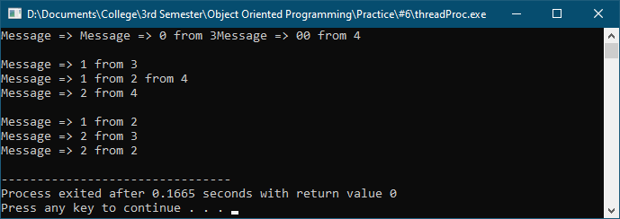

1. Ada berapa jumlah thread di dalam program threadProc.cpp

Di dalam program threadProc.cpp terdapat 4 thread di mana 3 thread merupakan thread yang bergabung dari source code yang sudah dibuat sedangkan 1 thread lainnya adalah main thread yang terbuat setiap kali program dijalankan.

1. Jelaskan kegunaan dari fungsi join() pada baris

thread1.join();

thread2.join();

thread3.join();

Fungsi join() digunakan untuk memblokir caller thread atau main thread sehingga akan menunggu sampai thread yang telah bergabung (child thread) menyelesaikan tugasnya. Fungsi ini adalah fungsi non-statis, sehingga harus dipanggil pada objek thread

1. Jelaskan maksud dari baris **~Thread();** pada source code Thread.h

**~Thread();** adalah sebuah destructor yang merupakan anggota dari fungsi class yang namanya sama dengan class tapi terdapat tanda ~ di depannya. Tujuan destructor adalah untuk menghancurkan objek ketika objek sudah tidak dibutuhkan atau keluar dari scope

1. Jelaskan kegunaan file **.h** pada C++

File **.h** pada C++ adalah sebuah file yang digunakan untuk mendefinisikan berbagai file makro, fungsi, variabel dan konstanta. Pembuatan file **.h** dimaksudkan untuk memudahkan saat menyusun project dengan banyal file

1. Jelaskan kegunaan dari fungsi start() pada baris

thread1.start();

thread2.start();

thread3.start();

Fungsi start() digunakan untuk memulai aktivitas thread. Tujuan dari start() adalah untuk membuat call stack terpisah untuk thread

1. Jelaskan maksud dari baris berikut

this_thread::sleep_for ( 10s );

Pada baris tersebut merupakan sebuah fungsi yang bisa dipanggil oleh instance std::thread yang akan mengistirahatkan sebentar thread, selama waktu yang ditentukan. Thread akan tidur atau jeda dari aktivitasnya selama 10 detik

1. Jelaskan apa yang terjadi setelah fungsi stop pada baris berikut dieksekusi

thread1.stop();

thread2.stop();

thread3.stop();

Setiap thread akan dipaksa untuk menghentikan aktivitasnya walaupun berada pada pertengahan aktivitas yang penting. Thread tidak akan langsung dihentikan, program akan mencetak beberapa baris dahulu. Penghancuran akan dilakukan setelahnya, tetapi dengan memperhatikan konsekuensi yaitu perintah std::thread yang menjadi instancenya akn otomatis join